附表1：(學校需隨函檢附)
基隆市112學年度學校辦理校長及教師公開授課登記表
學校： 財團法人基隆二信中學 (第一學期)
註：除專案外，一般教師之公開授課於10月起實施。
編號 | 授課教師 | 備課日/節 | 觀課日/節 | 議課日/節 | 主要觀課教師 | 教學法策略/形式
 | 陳立欣 | 9/7  12：00 | 9/8  第三節 | 9/8  12：00 | 黃冠瑄 | □跨領域(含議題融  入)素養導向教學  □探究實作  □線上教學  □科技輔助自主學習  □雙語教學  □PBL  □數位學習精進方案  V其他( 日常生活觀察 )
 | 陳立欣 | 9/14  12：00 | 9/15  第三節 | 9/15  12：00 | 黃冠瑄 | □跨領域(含議題融  入)素養導向教學  □探究實作  □線上教學  □科技輔助自主學習  □雙語教學  □PBL  □數位學習精進方案  V其他( 日常生活觀察 )
 | 陳立欣 | 9/21  12：00 | 9/22  第三節 | 9/22  12：00 | 黃冠瑄 | □跨領域(含議題融  入)素養導向教學  □探究實作  □線上教學  □科技輔助自主學習  □雙語教學  □PBL  □數位學習精進方案  V其他( 日常生活觀察 )
□跨領域(含議題融
入)素養導向教學
□探究實作
□線上教學
□科技輔助自主學習
□雙語教學
□PBL
□數位學習精進方案
□其他( )
 | (本表不敷使用請自行調整延伸)

教務/教導主任：_______游嘉宜_____ 校 長：______林立________

附表2：
基隆市112學年度學校辦理校長及教師公開授課
共同備課紀錄表
教學時間 | 3-4節課 |  |  | 教學班級 | 904
教學領域 | 表演藝術 |  |  | 教學單元 | 我的阿嬤要搬家
教 學 者 | 陳立欣 | 觀 察 者 | 黃冠瑄 |  | 觀察後會談  時間 | 9/8,15,22  12:00-12:30
教材內容：
5-6人一組，每組合作模仿6個家具或電器
可使用簡單道具：桌椅、貼紙、水壺……等。
可利用簡單的聲音做效果
教學目標：
透過日常生活觀察，發覺電器與家具或用品特色
練習用運用肢體模擬電器、家具以及用品的狀態
透過團體合作將物品的特色呈現出來
學生經驗：
加入台詞搭配動作
利用插畫顯現物品的功能
運用桌椅或同學支撐顯現表演的立體感
善用｢層次｣展現用具多樣性
教學活動：
第一堂：課程介紹、解說、分組討論
第二堂：畫分工設計圖、製作道具、排練
第三堂：上台呈現、分組觀摩
教學評量方式：
學習單：分工設計圖、表演觀摩表、表演呈現效果

觀察的工具和觀察焦點：
手機錄影、各組觀摩回饋
模擬效果、道具運用、創意構思

課堂呈現：
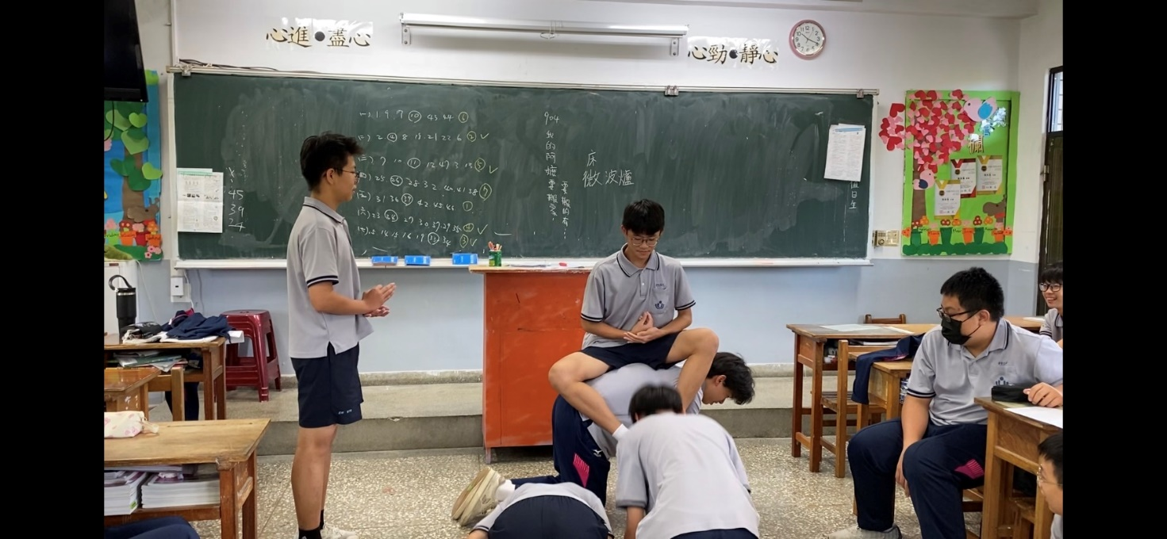
神明桌：前面的同學膜拜，旁邊的同學誦經
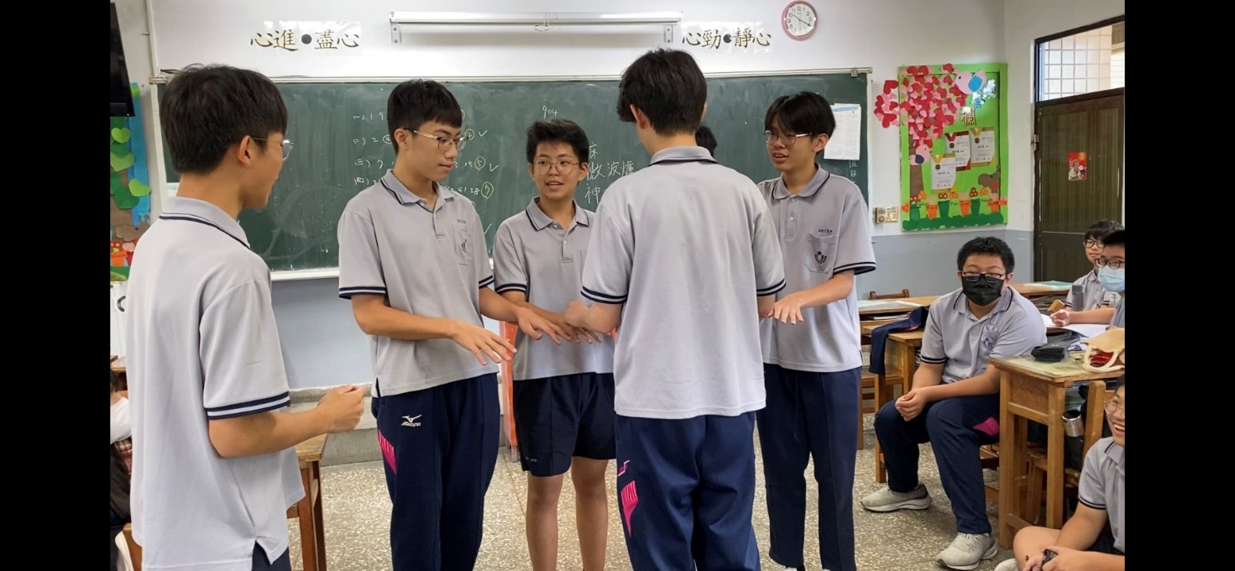
鋼琴：前面的同學演奏，彈到琴鍵的那位同學唱歌
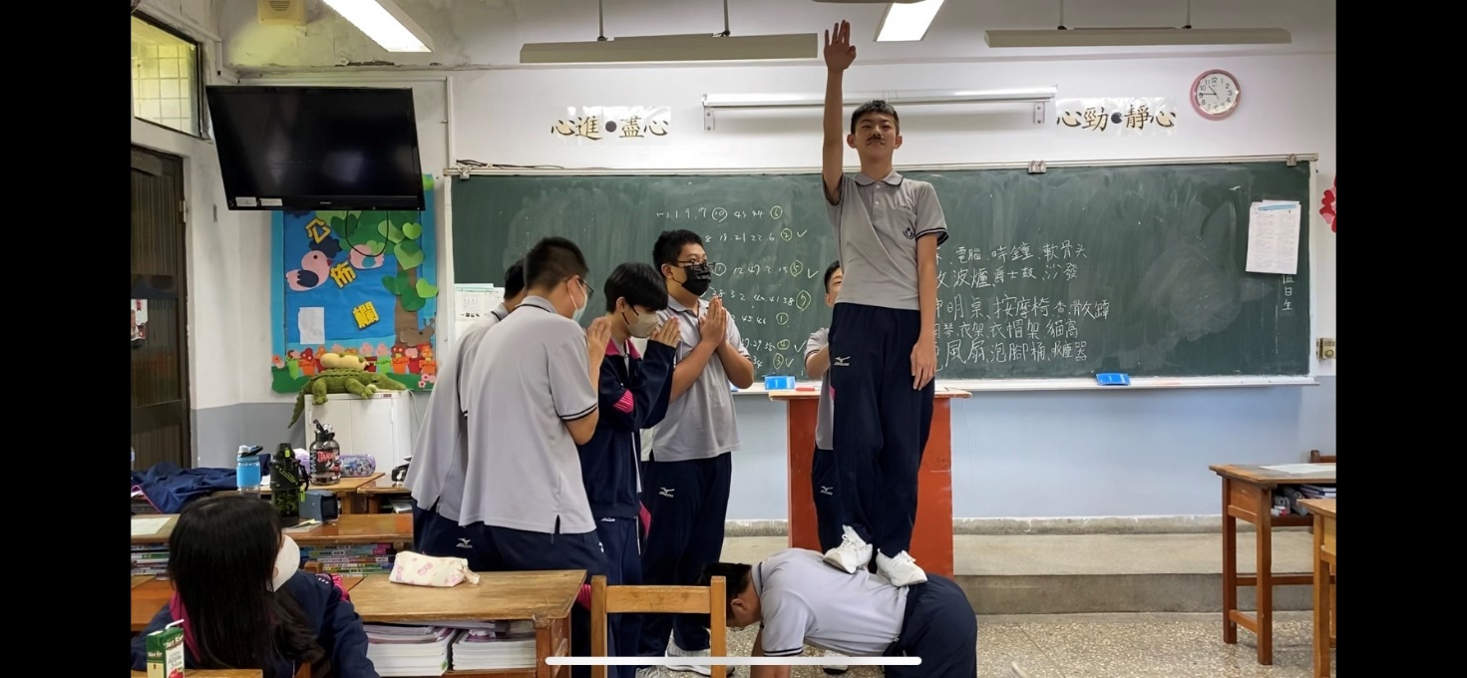
希特勒雕像：旁邊的同學膜拜
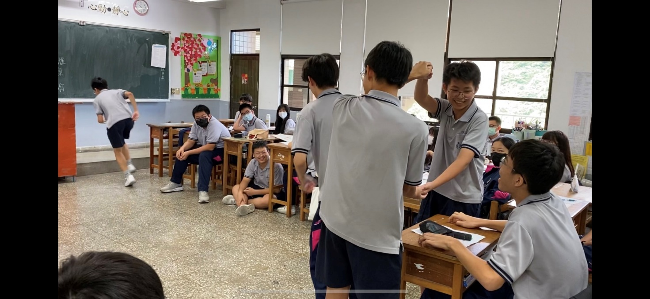
電腦操作遊戲：桌子前是操作電腦遊戲的人，框框後是遊戲畫面
(本表為參考格式，學校得視需求修改)
授課教師：______陳立欣___________ 觀課教師：____黃冠瑄_________
附表3：
基隆市112學年度學校辦理校長及教師公開授課
觀課紀錄表
教學班級 | 9年 4 班 |  | 觀察時間 | 112年 9 月 22 日 第 3 節
教學領域 | 表演藝術 |  |  | 教學單元 | 我的阿嬤要搬家
教 學 者 | 陳立欣 |  |  | 觀 察 者 | 黃冠瑄
層面 | 檢核項目 | 檢核重點 |  |  | 優  良 | 普  通 | 可改進 | 未呈現
教師  教學 | 1.清楚呈現教材內容 | 1-1 有組織條理呈現教材內容 |  |  | V
 |  | 1-2 清楚講解重要概念、原則或技能 |  |  | V
 |  | 1-3 提供學生適當的實作或練習 |  |  | V
 |  | 1-4 設計引發學生思考與討論的教學情境 |  |  | V
 |  | 1-5 適時歸納學習重點 |  |  | V
 | 2.運用有效教學技巧 | 2-1 引起並維持學生學習動機 |  |  | V
 |  | 2-2 善於變化教學活動或教學方法 |  |  | V
 |  | 2-3 教學活動融入學習策略的指導 |  |  | V
 |  | 2-4 教學活動轉換與銜接能順暢進行 |  |  | V
 |  | 2-5 有效掌握時間分配和教學節奏 |  |  |  | V
 |  | 2-6 使用有助於學生學習的教學媒材 |  |  | V
 | 3.應用良好溝通技巧 | 3-1 口語清晰、音量適中 |  |  | V
 |  | 3-2 運用肢體語言，增進師生互動 |  |  | V
 |  | 3-3 教室走動或眼神能關照多數學生 |  |  | V
 | 4.運用學習評量評估學習成效 | 4-1 教學過程中，適時檢視學生學習情形 |  |  | V
 |  | 4-2 學生學習成果達成預期學習目標 |  |  |  | V
班級  經營 | 5.維持良好的班級秩序以促進學習 | 5-1維持良好的班級秩序 |  |  |  | V
 |  | 5-2適時增強學生的良好表現 |  |  | V
 |  | 5-3妥善處理學生不當行為或偶發狀況 |  |  | V
 | 6.營造積極的班級氣氛 | 6-1引導學生專注於學習 |  |  | V
 |  | 6-2布置或安排有助學生學習的環境 |  |  | V
 |  | 6-3展現熱忱的教學態度 |  |  | V
(本表為參考格式，學校得視需求修改)
授課教師：_________陳立欣________ 觀課教師：________黃冠瑄__________

附表4：
基隆市112學年度學校辦理校長及教師公開授課
教學自我省思檢核表
授課教師姓名：____陳立欣_________ 教學班級：____904_____ 教學領域：表演藝術______
教學單元名稱：_____我的阿嬤要搬家_________________________
序號 | 檢核項目 | 優良 | 普通 | 可改進 | 未呈現
1 | 清楚呈現教材內容 | V | □ | □ | □
2 | 運用有效教學技巧 | V | □ | □ | □
3 | 應用良好溝通技巧 | V | □ | □ | □
4 | 運用學習評量評估學習成效 | V | □ | □ | □
5 | 維持良好的班級秩序以促進學習 | □ | V | □ | □
6 | 營造積極的班級氣氛 | □ | V | □ | □
7 | 其他： | □ | □ | □ | □
◎教學省思：
場地限制：教室空間有限，雖然將桌椅移開，利用中間的空地作呈現
但還是會有少數同學無法欣賞到完整表演
表演者訓練：大多數同學習慣只使用前方的空地做表演，容易｢背台｣
沒有考慮到觀賞者視角，有些可惜

(本表為參考格式，學校得視需求修改)
授課教師：________陳立欣_______ 觀課教師：___ 黃冠瑄_______

附表5：
基隆市112學年度學校辦理校長及教師公開授課
議課紀錄表
教學時間 | 112年9月22日第三節 |  |  | 教學班級 | 904
教學領域 | 表演藝術 |  |  | 教學單元 | 我的阿嬤要搬家
教 學 者 | 陳立欣 | 觀 察 者 | 黃冠瑄 |  | 觀察後會談時間 | 112年9月22日  12：00－12：30
一、教學者教學優點與特色：
運用主題啟發學生對日常生活的觀察
適當的給予提議使學生了解道具的運用
釋出排練時間，提供學生模擬與討論改善空間

二、教學者教學待調整或改變之處：
對於少數不配合表演的同學可另作其他安排 或 派遣其他像作業
分組座位 可區隔成四個部分，避免過多同學聚集

三、對教學者之具體成長建議：
實際示範，提供影片，增加學生理解力
每組表演後，可邀請觀摩組分享心得並給予建議

(本表為參考格式，學校得視需求修改)

授課教師：______陳立欣______ 觀課教師：______黃冠瑄______

